SW Technical Document

Website Profile Kelruhan Sangkar Nihuta

Dibuat Oleh :

|  |  |
| --- | --- |
| 13321008  13321010 | Dion saputra manurung  Putra rejeki silaen |
| 13321029 | Josua marbun |

Untuk :

Institute Teknologi Del

|  |  |  |  |  |  |
| --- | --- | --- | --- | --- | --- |
|  | **Proyek Akhir 1 2022**  **Institut Teknologi Del** | | | |  |
| *No. Dokumen: STD-PA1-19-2022* | | | *Versi: 02.00* | *Tanggal : 09-06-22* | *Jumlah Halaman : 38* | |

**DAFTAR ISI**

1 Introduction 4

1.1 Purpose of Document 4

1.2 Scope 4

1.3 Definition,Acronim and Abbreviation 4

1.4 Identification and Numbering 5

1.5 Reference Documents 6

1.6 Document Summary 6

2 System Overview 8

2.1 Current System Overview 8

2.2 Target System 8

3 Software General Description 9

3.1 Product Main Function 9

3.2 User Characteristics 9

3.3 Constrains 10

3.4 SW Environment 10

3.4.1 Development 11

3.4.1.1 Infrastructure 11

3.4.1.3 S/W Development Tools 11

3.4.2 Operational 12

3.4.2.1 Infrastructure 12

3.4.2.2 Hardware Requirement 12

3.4.2.3 S/W Development Tools 13

4 Requirement Definition 14

4.1 External Interface 14

4.1.1 User Interface 14

4.1.2 Hardware Interface 14

4.1.3 Software Interface 15

4.1.4 Communication Description 15

4.2 Functional Description 15

4.2.1 Use Case Scenario 16

4.3 Data Requirement 16

4.3.1 E-R Diagram 16

4.4 Functional Requirement 17

4.5 Non-Functional Requirement 17

4.6 Design Constraints 18

5 Design 19

5.1 Data Description 19

5.1.1 Domain/ Type Definition 19

5.1.2 Conceptual Data Model 19

5.1.3 Physical Data Model 20

5.1.4 Tables 20

6 Detail Design Description 21

6.1 Table Structure 21

6.1.1 Tabel User 21

6.1.2 Tabel Admin 21

6.2 Class Diagram 22

6.3 Squence Diagram 22

6.3.1 Sequence Diagram Login 23  
6.3.2 Sequence Diagram Registrasi 23

6.3.3 Sequence Diagram Logout 23

6.4 Tracebility 24

6.4.1 Data 24

7 Testing 26

7.1 Test Preparation 26

7.1.1 Procedural Preparation 26

7.1.2 HW & Network Preparation 26

7.1.3 SW Preparation 26

7.2 Test Plan and Identification 26

7.3 Test Script & Result 27

7.3.1 Test Script Butir-Uji-1 28

7.3.2 Test Script Butir-Uji-2 28

7.3.3 Test Script Butir-Uji-3 29

7.3.4 Test Script Butir-Uji-4 30

7.3.5 Test Script Butir-Uji-4 30

7.3.6 Test Script Butir-Uji-5 30

7.4 Test Summary Result & History 31

7.4.1 Halaman Registrasi 31

7.4.1 Halaman Home 31

7.4.1 Halaman Pemerintah 31

7.4.2 Halaman Infografis 31

7.4.3 Halaman Berita 32

7.4.4 Halaman Logout 33

Sejarah Versi 37

Sejarah Perubahan 38

# Introduction

Pada Bab ini dijelaskan mengenai pendahuluan dokumen, yang terdiri dari tujuan pembuatan dokumen, latar belakang proyek, ruang lingkup proyek, definisi, akronim, dan singkatan, identifikasi dan aturan penomoran, dokumen rujukan, dan ikhtisar dokumen.  
 Latar Belakang pembuatan Website Profile Sangkar Nihuta adalah untuk pemaparan informasi seputar Kelurahan Sangkar Nihuta. Serta mempermudah masyarakat dalam melihat informasi tanpa harus pergi ke tempat tersebut, khusunya mengenai Luas wilayah, Jumlah Penduduk,serta Struktur Organisasinya.  
Untuk ruang lingkup website Profile keluruhan Sangkar Nihuta sendiri mencakup seluruh pengguna internet yang bias mengakses Mozila,Geogle,Chrome.

## Purpose of Document

Dokumen ini ditulis oleh para pengembang web untuk menyelesaikan mata kuliah proyek akhir I. Tujuan dari pembuatan software test document adalah:

1. Mendokumentasikan persiapan dan prosedur dalam penyelesaian web serta kebutuhan perangkat lunak dan perangkat keras yang dibutuhkan dalam pengerjaan aplikasi.
2. Menjadi panduan untuk menyelesaikan web.
3. Memberikan gambaran kebutuhan proyek yang akan diselesaikan, serta hasil akhir dari proyek.

## Scope

Pada dokumen ini memuat informasi mengenai gambaran umum yang akan dibangun, spesifikasi kebutuhan fungsional dan non-fungsional dalam pembangunan website serta rangkuman dan keseluruhan kebutuhan yang diperlukan dalam pembangunan website.

Website ini akan digunakan oleh masyarakat untuk memudahkan mengenai informasi seputar kelurahan sangkar nihuta.

## Definition,Acronim and Abbreviation

Definisi, akronim, dan singkatan yang digunakan dalam penyusunan dokumen ini dapat dilihat pada Tabel 1 dibawah ini

**Table 1 Definisi, Acronim, dan Singkatan**

|  |  |  |
| --- | --- | --- |
| No | Definition, Acronim and Abbreviation | Keterangan |
| 1. | PA1 | Proyek Akhir 1 |
| 2. | Kelurahan sangkar nihuta | Kelurahan sangkar nihuta |
| 3. |  |  |
| 4. |  |  |

**Tabel 2. Singkatan**

|  |  |  |
| --- | --- | --- |
| No. | Singkatan | Deskripsi |
| 1. | PA1 | Proyek Akhir 1 |
| 2. | Gathering | Gathering |
| 3. | ToR | Term of Reference |
| 4. | PiP | Project Implementation Plan |
| 5. | SRS | Software Requirement Spesification |

## Identification and Numbering

Aturan dalam penulisan dokumen dapat dilihat pada Tabel 3

**Tabel 3 Aturan Penulisan**

|  |  |  |
| --- | --- | --- |
| No | Kategori | Deskripsi Aturan |
| 1. | Jenis font | 1. Judul dokumen adalah Times New Roman 24pt,font color bold-black. 2. Judul bab adalah Times New Roman 12 pt,font color boldblack. 3. Judul subbab adalah Times New Roman 12 pt,font color bold-black. 4. Isi bab adalah Times New Roman 12 pt, font color black. 5. Judul tabel adalah Times New Roman 10 pt, font color black. 6. Isi tabel adalah Times New Roman 10 pt, font color black. 7. Judul gambar adalah Times New Roman 10 pt, font color black. |
| 2. | Penomoran dan penamaan | Aturan penomoran dan penamaaan bab serta subbab:  1 Untuk seluruh bab  1 Introduction  2 Current System Overview  3 Target System Overview  4 System General Description  5 Requirement Definition  6 Design Description  7 Detail Design Description  8 Implementation  9 Testing  2 Untuk seluruh sub bab  1.1 Background of Project  1.2 Purpose of Project  1.3 Purpose of Document  1.4 Scope  1.5 Definition, Acronim, and Abbreviation  1.6 Identification and Numbering  1.7 Reference Document  1.8 Document Summary  2.1 Business Process  2.2 Procedures  2.3 Service Time  3.1 Scope  3.2 Business Process  3.3 Procedures  3.4 Service Time  4.1 Users Characteristics  4.2 Constraints  4.3 System Environment  5.1 Hardware Requirement |
|  |  | 5.2 Data Requirement  5.3 System Communication Interface  6.1 Software Design  6.2 Data Description  7.1 Detail Function Description  8.1 Function Spesification Pencarian  3 Untuk seluruh sub-sub Bab  4.3.1 Development Environment  4.3.2 Operational Environment  6.2.1 Data Description Beranda  6.2.2 Data Description Lagu  6.2.3 Data Desciption Cerita  6.2.4 Data Description Ayo Bermain  7.1.1 Detail Function Flowchart  7.1.2 Detail Screen Layout  Aturan penomoran dan penamaan pada gambar dan tabel: 1. Gambar:Gambar 1  2. Tabel:Tabel 1 |

## Reference Documents

Dokumen yang menjadi referensi bagi pengembang dalam penulisan dokumen ini adalah sebagai berikut:

1. Gathering-PA1-2022-D3TK-19

Dokumen ini merupakan dokumen yang mencakup deskripsi, kebutuhan pengguna, kebutuhan system, dan tim yang membangun website.

1. ToR-PA1-2022-D3TK-19

Dokumen ini merupakan dokumen Term of Reference yang berisi jadwal dan latar belakang dari sistem yang akan dibangun.

1. PiP-PA1-2022-D3TK-19

Dokumen ini merupakan dokumen yang mencakup rencana pelaksanaan proyek akhir ini, dalam pembangunan Sistem Informasi yang berisi penjelasan mengenai perencanaan pengerjaan proyek.

## Document Summary

Dokumen ini disusun sebagai berikut:

1. Bab 1 Introduction menjelaskan tentang pendahuluan dokumen mengenai tujuan dari penulisan dokumen, ruang lingkup produk atau sistem yang akan dibangun, daftar istilah, aturan penamaan dan penomoran pada bab dan sub bab dokumen, referensi penulisan dokumen, dan ringkasan dari dokumen serta target pembaca.
2. Bab 2 System Overview menjelaskan mengenai deskripsi umum website yang akan dibangun yang meliputi current system overview dan target system overview, fungsi umum, kelompok dan karakteristik pengguna, lingkungan, batasan desain, dan implementasi serta asumsi dan ketergantungan.
3. Bab 3 Software General Description menjelaskan mengenai spesifikasi sistem, yaitu fungsi utama dari aplikasi, pengguna aplikasi, batasan penggunaan sistem, dan lingkungan software aplikasi.
4. Bab 4 Requirement Definition menjelaskan mengenai deskripsi interface yang dibutuhkan untuk pengoperasian aplikasi yang dibuat, deskripsi fungsional, kebutuhan data yang diperlukan, kebutuhan fungsional, kebutuhan non fungsional, dan batasan desain dalam aplikasi.
5. Bab 5 Desain Pada bab ini dijelaskan mengenai deskripsi data, conceptual data model, physical data model, dan tabel-tabel data yang digunakan untuk pembangunan sistem.
6. Bab 6 Detail Desain Description dijelaskan secara rinci mengenai table structure, class diagram, physical file dan traceability pada Sistem Informasi ini.
7. Bab 7 Implementasi testing dijelaskan mengenai persiapan pengujian, perencanaan pengujian dan implementasi.

# System Overview

Bab ini menjelaskan tentang ruang lingkup sistem yang akan dibangun, sistem yang saat ini sedang berjalan (current system) di Institut Teknologi Del dan sistem yang akan dibangun (target system). Bagian-bagian yang dijelaskan akan mencakup proses bisnis sistem, prosedur dan layanan waktu yang dapat diberikan sistem. Konteks dari sistem yang akan dibangun ialah untuk memberitahukan kepada pengguna bagaimana efektivitas dari website yang akan dibangun.

## Current System Overview

Pada bagian ini dijelaskan mengenai BPMN (Business Process Modelling Notation) dari System yang sudah ada atau Current system mengenai pengenalan daerah Sangkar Nihuta.BPMN current system dapat dilihat pada gambar 1 berikut. :

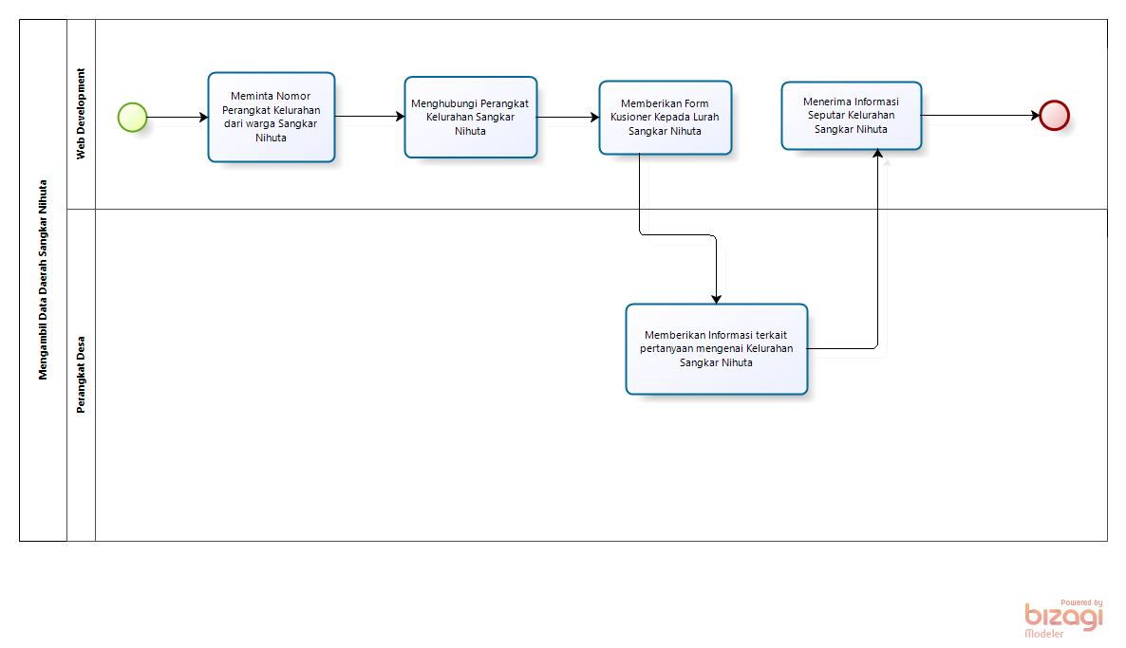

**Gambar 1. BPMN Current System**

## Target System

Website Profile Kelurahan Sangkar Nihuta merupakan sebuah web Profile pengenalan satu daerah.Pengaksesan web ini dapat dilakukan dengan login akun yang sudah terdaftar.Admin atau develover dapat melakukan CRUD(Create,Read,Update,Delete).

# Software General Description

Pada bab ini dijelaskan mengenai deskripsi umum *website* Profile Kelurahan Sangkar Nihuta yang meliputi fungsi utama aplikasi, karakteristik pengguna, batasan–batasan aplikasi dan lingkungan perangkat lunak. W*ebsite* Profile Kelurahan Sangkar Nihuta bertujuan untuk mempermudah *user* dalam mencari informasi mengenai Kelurahan Sangkar Nihuta.

## Product Main Function

*Website* Profile Kelurahan Sangkar Nihuta ini berfungsi untuk mempermudah masayarakat Kelurahan Sangkar Nihuta serta user yang yang mengunjungi website Profile Sangkar Nihuta agar bisa mengetahui indormasi seputar Kelurahan Sangkar Nihuta terutama tentang Luas wilayah, Jumlah penduduk, dan Struktur organisasinya. Ada beberapa fungsi yang terdapat pada *website* ini, diantaranya:

1. Fungsi Fitur Home

Fungsi ini menampilkan beranda webseite atau tampilan dasar website Profile Kelurahan Sangkar Nihuta.

1. Fungsi melihat Fitur Pemerintah

Fungsi yang menampilkan struktur organisasi serta visi dan misi dari Kelurahan Sangkar Nihuta.

1. Fungsi melihat Fitur infografis

Fungsi yang menampilkan statistik dari berbagai data yang ada di desa yang mudah dipahami oleh masyarakat Kelurahan Sangkar Nihuta.

1. Fungsi melihat Fitur Berita

Fungsi yang menampilkan berbagai dokumentasi kegiatan, berita-berita di Kelurahan Sangkar Nihuta.

1. Fungsi Fitur logout

Fungsi ini akan digunakan ketika *user* ingin meninggalkan *website* Profile Kelurahan Sangkar Nihuta.

## User Characteristics

Pada sub bab ini akan dijelaskan karakteristik pengguna yang terdapat dalam *Website* Profile Kelurahan Sangkar Nihuta.

1. User
2. *Admin*

Tabel 4 akan menjelaskan karakteristik pengguna yang akan mempengaruhi fungsionalitas dari produk perangkat lunak.

**Tabel 4 Karakteristik User**

| Kategori Pengguna | **Kepentingan Akses** | **Hak Akses** |
| --- | --- | --- |
| User | * *Login* ke sistem * Mengunjungi semua menu yang tersedia | Akses ke halaman beranda *website/ Menu Home.*  Akses ke menu *Pemerintah*.  Akses ke menu Infografis .  Akses ke menu *Berita*.  Akses ke menu *Logout*. |
| Admin | Menginput data dan Mengupdate informasi mengenai *Website* Profile Kelurahan Sangkar Nihuta. | Akses ke menu CRUD (*Create, Read, Update, Delete) Website* Profile Kelurahan Sangkar Nihuta. |

## Constrains

Sistem ini hanya dapat diakses dengan menggunaakn *browser* seperti *Mozila Firefox, Google Chrome*. *Website* Profile Kelurahan Sangkar Nihuta dapat diakses oleh User dan Admin. Sistem bergantung pada jaringan, apabila jaringan bermasalah maka sistem ini tidak akan dapat diakses karena sistem ini berbasis *web.*

## SW Environment

Pada sub-bab ini akan dijelaskan mengenai lingkungan operasional yang dibutuhkan dalam pengoperasian *website* yang akan dibangun. Semua kebutuhan ini diperlukan agar *website* tersebut dapat berjalan dengan baik. Spesifikasi minimal perangkat keras yang dibutuhkan dalam pengoperasian *Website* Profile Kelurahan Sangkar Nihuta adalah:

1. *Server*

*a).Processor     :11thGenIntel(R)Core(TM)I5-1135G7  @2.40Hz(8CPUs),2.4GHz*

*b). RAM         :4.00 GB*

*c). Flashdisk   : 32 GB*

1. *Client*

*a). Processor    : 11thGenIntel(R)Core(TM)I5-1135G7@2.40Hz(8CPUs),2.4GHz*

*b). RAM          : 4.00 GB*

*c). Flash Disk : 32 GB*

Spesifikasi minimal perangkat lunak yang digunakan dibutuhkan dalam pengoperasian *Website* Profile Kelurahan Sangkar Nihuta adalah:

* 1. *Operating System* : *Windows*
  2. *Software : XAMPP 3.2.1*
  3. *Browser* : *Mozilla Firefox, Google Chrome*, dan *Internet Explorer*

1. *Client*
2. *Operating system :* Windows
3. *Browser : Mozilla Firefox, Google Chrome*, dan *Internet Explorer*

### Development

Spesifikasi minimal perangkat lunak yang digunakan oleh tim pengembang dalam pembangunan *Website* Profile Kelurahan Sangkar Nihuta dapat dilihat pada tabel 5.

**Tabel 5 Lingkungan Pengembangan**

|  |  |
| --- | --- |
| Server | :  *Apache* |
| Database Engine | :  *MySQL* |
| Installed Software | :  *XAMPP, Visual Studio Code, Sublime* |
| Operating System | :*Windows 10, Linux* |
| Minimum Storage | :  *500 GB* |

#### Infrastructure

Pada bagian ini dijelaskan spesifikasi lingkungan hardware yang digunakan oleh tim pengembang dalam membangun sistem dan lingkungan di mana pengguna dapat mengoperasikan sistem yang mencangkup lingkungan pengembang.

#### Hardware requirement

Pada subbab ini dijelaskan mengenai spesifikasi minimal perangkat keras yang digunakan oleh tim *developer* dalam pengembangan *Website* Profile Kelurahan Sangkar Nihuta dapat dilihat pada tabel 6 berikut.

**Tabel 6. Spesifikasi Minimal Perangkat Keras Developer**

| **Hardware** | **Spesification** |
| --- | --- |
| Merk | Lenovo |
| Prosesor | Intel® Core™ i5-5200U CPU @ 2.20GHz (4 CPUs), ~2.2GHz |
| RAM | 8GB |
| Ruang Penyimpanan | 8192 GB |
| Konektivitas | WiFi, Bluetooth, Port USB 3.0, Port USB 3.1 Type-C, Port HDMI. |
| Sistem Operasi | Windows 8,1 Pro 64-bit |

#### S/W development Tools

Pada subbab ini dijelaskan mengenai tool yang digunakan dalam pengembangan website.

**Tabel 7. S/W Development Tools**

| **Groups** | **Tools** | **Spesification** |
| --- | --- | --- |
| HomePage dev Tools | Frontpage | HTML, CSS, Javascript, dan PHP |
| Image editor | Photoshop | XAMPP. MySQL |
| Sound Editor | MacroMedia |  |
| Client | Browser | XAMPP, MySQL |
| Dokumentasi | Paket Office | MS Office |

### Operational

*Hardware* dan *Software* yang digunakan untuk pengoperasian *Website* Profile Kelurahan Sangkar Nihuta.

#### Infrastructure

Spesifikasi minimal perangkat keras yang dibutuhkan dalam pengoperasian *Website* Profile Kelurahan Sangkar Nihuta adalah:

1. *Server*
2. *Processor     :11thGenIntel(R)Core(TM)I5-1135G7  @2.40Hz(8CPUs),2.4GHz*
3. *RAM         :4.00 GB*
4. *Flashdisk   : 32 GB*
5. *Operating System* : *Windows*
6. *Software : XAMPP 3.2.1*
7. *Browser* : *Mozilla Firefox, Google Chrome*, dan *Internet Explorer*
8. *Client*

*a. Processor    : 11thGenIntel(R)Core(TM)I5-1135G7@2.40Hz(8CPUs),2.4GHz*

*b. RAM          : 4.00 GB*

*c. Flash Disk : 32 GB*

1. *Operating system :* Windows
2. *Browser : Mozilla Firefox, Google Chrome*, dan *Internet Explorer*

#### Hardware requirement

Pada subbab ini dijelaskan mengenai spesifikasi perangkat yang digunakan untuk fase operasional melalui tabel 8 berikut .

**Tabel 8. Hardware requirement**

| **Hardware** | **Spesification** |
| --- | --- |
| Server | Lenovo |
| Web server | Intel® Core™ i5-5200U CPU @ 2.20GHz (4 CPUs), ~2.2GHz |
| RAM | 8GB |
| Ruang Penyimpanan | 8192 GB |
| Konektivitas | WiFi, Bluetooth, Port USB 3.0, Port USB 3.1 Type-C, Port HDMI. |
| Sistem Operasi | Windows 8,1 Pro 64-bit |

#### S/W Requirement

Persyaratan *software* yang harus diinstal supaya *website* berfungsi dengan baik adalah sebagai berikut.

**Tabel 9. S/W Requirement**

| **Groups** | **Components** | **Spesification** |
| --- | --- | --- |
| Monitoring tools | Web Server | XAMPP 3.2.1 |
| Client | *Operating System* | Windows 8 |
| Editor | *Visual Studio Code* | *Visual Studio Code* |
| Browser | *Microsoft Internet Explorer* | Chrome, Mozilla Firefox, Google |
| Bahasa Pemograman | PHP | PHP |

# Requirement Definition

Pada Bab ini diuraikan deskripsi interface yang dibutuhkan untuk mengoperasikan web yang dibangun, yaitu hardware requirement untuk mengoperasikan perangkat keras beserta kebutuhan data yang digunakan dalam pembangunan web.

## External Interface

*External Interface* menyangkut kebutuhan *user* dalam mengakses *Website* Profile Kelurahan Sangkar Nihuta. Kebutuhan pengguna dapat dilihat dari beberapa *interface*, diantaranya:

1. *User Interface*
2. *Hardware Interface*
3. Software Interface

### User Interface

Antarmuka pengguna yang diperlukan dalam pengoperasian Website Profile Kelurahan Sangkar Nihuta adalah GUI (*Graphical User Interface*). Perangkat lunak yang akan dikembangkan membutuhkan interaksi dengan pengguna. Interaksi antara pengguna dengan sistem membutuhkan suatu alat untuk dapat mentransformasikan masukan (*input*) dan keluaran (*output*) dari dan untuk pengguna. Perangkat tersebut adalah sebagai berikut.

1. Monitor

Monitor digunakan sebagai wadah untuk melihat tampilan *output* proses yang dilakukan.

1. *Keyboard*

*Keyboard* digunakan sebagai media untuk memasukkan data yang diperlukan ke dalam sistem.

1. *Mouse*

*Mouse* digunakan untuk membantu dalam proses memasukkan data (sebagai pointer kursor di layar monitor).

### Hardware Interface

Antarmuka perangkat keras (*hardware interface*) memiliki fungsi untuk menjalankan sekumpulan perintah atau instruksi yang diberikan, dan mengeluarkan dalam bentuk informasi. Jadi, fungsi utama dari *hardware interface* adalah untuk menjalankan perangkat lunak (*software*). Yang termasuk ke dalam *hardware interface* adalah:

1. Perangkat Masukan (*Input Device*) berfungsi untuk memasukkan data/instruksi ke dalam *CPU* komputer sebagai perangkat pemroses komputer. *Input Device* yang digunakan dalam perangkat lunak ini adalah *keyboard, mouse* dan *touchpad*.

2. Perangkat Pemroses (*Process Device*) berfungsi untuk memproses atau mengelola data oleh komputer. *Process Device* yang akan digunakan untuk mengembangkan perangkat lunak ini adalah:

a.   *Processor*

Fungsi dari *processor* adalah untuk mengolah data secara digital.

1. RAM (*Random Access Memory*)

RAM digunakan sebagai media penyimpanan data.

3. Perangkat Penyimpanan (*Storage Device*). Perangkat ini berfungsi untuk menyimpan data-data yang digunakan dan diperlukan selama pembuatan aplikasi.

### Software Interface

Antarmuka perangkat lunak merupakan serangkaian perangkat lunak yang digunakan untuk dapat berinteraksi pada sistem yang dibangun. Adapun perangkat lunak yang dibutuhkan dalam pembangunan *Website* Profile Kelurahan Sangkar Nihuta adalah sebagai berikut.

1. DBMS : MySQL
2. Word Processing : Microsoft Word 2016
3. Browser : Google Chrome, Mozilla Firefox
4. Text Editor : Visual Studio Code
5. Sistem Operasi : Windows 10 dan Windows 11
6. Bahasa pemrograman : PHP dan HTML
7. Aplikasi database : SQLyog, MySQL, dan Apache
8. Perangkat tambahan : StarUML, Bizagi Process Modeler

### Communication Description

Antarmuka komunikasi yang dibutuhkan untuk berinteraksi dengan *Website* Profile Kelurahan Sangkar Nihuta adalah jaringan internet seperti *wifi* atau *modem*.

## Functional Description

Pada bagian ini dijelaskan mengenai deskripsi kebutuhan fungsional pada Sistem Informasi berdasarkan masing-masing actor. Pada bagian ini juga digambarkan use case diagram pada sistem yang bangun. Use Case ini digunakan untuk menggambarkan hal apa saja yang dapat dilakukan/akses oleh setiap actor terhadap system.

### Use Case Scenario

Diagram use case dapat dilihat pada gambar berikut :

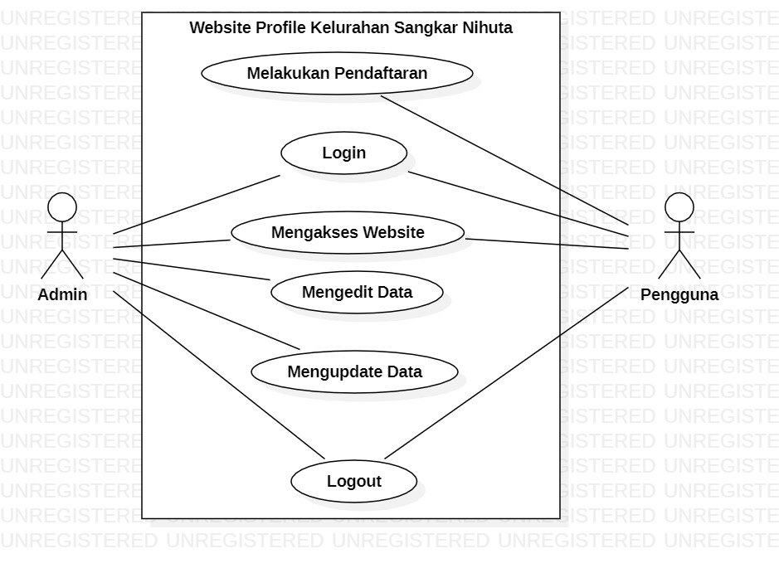

**Gambar 2. Use Case Diagram**

## Data Requirement

Pada bab ini digambarkan Entity Relationship Diagram dan dijelaskan mengenai aliran-aliran data yang terjadi di dalam sistem yang dikembangkan.

Pada bab ini juga akan dijelaskan mengenai Requirement Definition yang berisi tentang interface dari sistem yang dibangun.

### E-R Diagram

Pada bagian ini digambarkan ERD dari sistem, dapat dilihat pada Gambar 3 berikut:

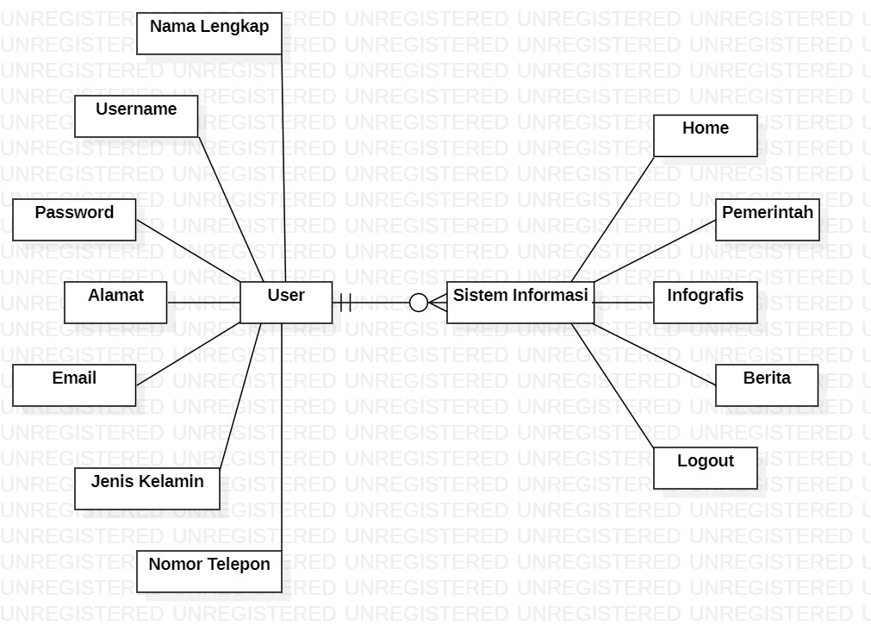

**Gambar 3. ERD Sistem informasi**

## Functional Requirement

Pada sub bab ini dijelaskan mengenai kebutuhan fungsional dari sistem yang dapat dilihat pada tabel berikut.

**Tabel 10. Kebutuhan Fungsional**

| **SW-Id** | **Nama Fungsi** | **Deskripsi** |
| --- | --- | --- |
| NF1 | Fitur Home | Fungsi ini menampilkan beranda webseite atau tampilan dasar website Profile Kelurahan Sangkar Nihuta. |
| NF2 | Fitur Pemerintah | Fungsi yang menampilkan struktur organisasi serta visi dan misi dari Kelurahan Sangkar Nihuta. |
| NF3 | Fitur Infografis | Fungsi yang menampilkan statistik dari berbagai data yang ada di desa yang mudah dipahami oleh masyarakat Kelurahan Sangkar Nihuta. |
| NF4 | Fitur Berita | Fungsi yang menampilkan berbagai dokumentasi kegiatan, berita-berita di Kelurahan Sangkar Nihuta. |
| NF6 | Fitur Logout | Fungsi ini akan digunakan ketika *user* ingin meninggalkan *website* Profile Kelurahan Sangkar Nihuta. |

## Non-Functional Requirement

Dalam website yang dibangun, kebutuhan yang mendukung kelancaran fungsi-fungsi utama dapat didefinisikan pada tabel 11 berikut.

**Tabel 11 Kebutuhan Non-Fungsional**

| **SRS-Id** | **Parameter** | **Requirement** |
| --- | --- | --- |
| NF1 | Availability | 24 Jam, kecuali saat ada perbaikan sistem |
| NF2 | Reliability | Kegagalan yang ditolerir adalah 5%. |
| NF3 | Ergonomy | *Website* ini harus *public friendly*. |
| NF4 | Portability | *Website* ini berjalan pada platform atau sistem operasi apa saja yang mendukung sistem informasi berbasis *web*. |
| NF5 | Memory | Minimum sebesar 250 MB. |
| NF6 | Response time | Tidak lebih dari 4 detik. |
| NF7 | Safety | N/A. |
| NF8 | Security | Aspek keamanan yang dipakai adalah berupa *username* dan *password* yang dimiliki oleh setiap pengguna. |
| NF9 | Others 1: Bahasa komunikasi | Menggunakan bahasa Indonesia. |

## Design Constraints

Batasan-batasan desain dalam pembangunan Sistem Informasi yang digunakan oleh mahasiswa dan dosen adalah sebagai berikut :

1. Pembangunan website menggunakan Bahasa pemrograman PHP.

2. Pendefinisian struktur pemrograman menggunakan HTML.

3. CSS untuk mengatur tampilan struktur aplikasi.

4. Javascript membuat interaksi antara situs web dengan user menjadi lebih cepat.

5. MySQL/phpMyAdmin untuk menangani input data dengan database.

# Design

Pada Bab Design Description akan dijelaskan mengenai Deskripsi desain dari Website Profile sangkar nihuta meliputi data description, type definition, conceptual data model, physical data model, serta tabel yang akan digunakan pada sistem tersebut.

## Data Description

Pada bagian ini akan dideskripsikan data dari sistem yang dibangun, yaitu: definisi domain atau tipe, Entity Relationship Diagram, pemodelan data secara konseptual dan physical, dan deskripsi tabel-tabel pada basis data.

### Domain/ Type Definition

Nama domain dan tipe terdefinisi yang terdapat pada basis data sistem ini dapat dilihat pada tabel berikut :

**Tabel 12. Domain/Type Defenition**

### Conceptual Data Model

Pada bagian ini digambarkan conceptual data model yang digunakan dalam sistem ini. Conceptual data model digunakan untuk menggambarkan secara terperinci struktur basis

data. Di dalam data model ini dibahas mengenai hubungan antara satu tabel dengan tabel lainnya, serta atribut-atribut yang dimiliki dari masing-masing tabel. Conceptual data model dapat dilihat pada gambar berikut.

**Gambar 4. Conceptual Data Model**

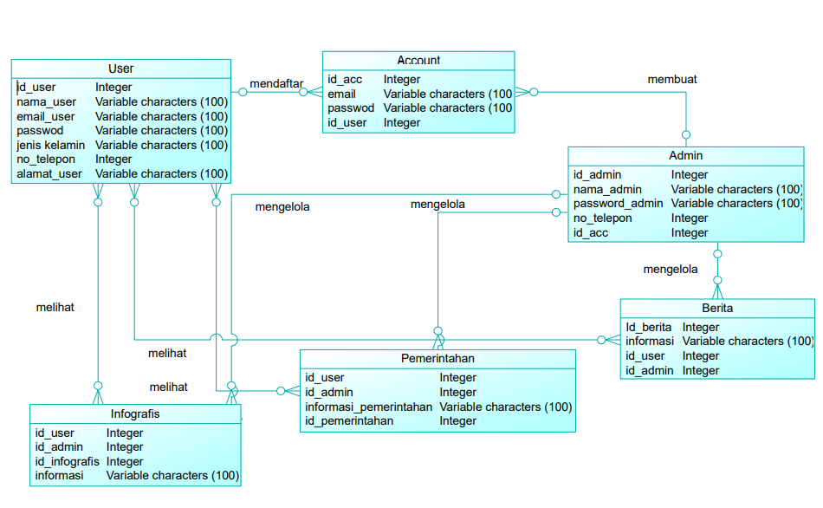

### Physical Data Model

Physical data model menggunakan tabel dalam menggambarkan data serta hubungan antara data di dalam tabel tersebut. Data model dari sistem dapat dilihat pada gambar berikut.

**Gambar 5. Physical Data Model**

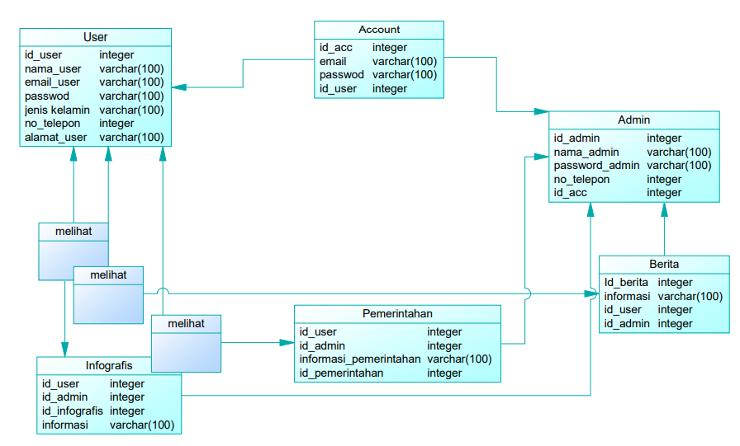

### Tables

Pada sub bab ini dijelaskan mengenai deskripsi mengenai rincian basis data yang digunakan dalam Website profile kelurahan sangkar nihuta dapat dilihat pada Tabel 17.

**Tabel 12. Tabel Data Model**

|  |  |  |
| --- | --- | --- |
| **Nama Tabel** | **Primary key** | **Deskripsi isi** |
| User | Id_user | Berisi data username, password, nama_lengkap, tanggal_lahir, jenis_kelamin, no_telepon, email |
| Admin | Id_admin | Berisi data username, password, nama_lengkap, tanggal_lahir, jenis_kelamin, no_telepon, email |

# Detail Design Description

Pada bab ini dijelaskan secara rinci mengenai table structure, class diagram, sequence diagram, physical file dan traceability pada website profile kelurahan sangkar nihuta.

## Table Structure

Pada bagian ini berisi tabel pada basis data Sistem Informasi dan Komunikasi dengan Dosen. Setiap tabel akan terdiri dari identifikasi/nama, deskripsi isi, jenis, volume, primary key dan detail table description.

### Tabel User

Identifikasi/Nama : tb_User

Deskripsi Isi : Tabel ini berisi data tentang deskripsi atribut user

Jenis : Tabel atribut user

Volume : 8 field

Primary Key : id_user

Detail Description :

**Tabel 13. Tabel User**

|  |  |  |  |  |  |
| --- | --- | --- | --- | --- | --- |
| **Id Field** | **Deskripsi** | **Type & Length** | **NULL** | **Default** | **Keterangan** |
| Nama Depan | Berisi nama depan | Varchar(100) | NO | None | *Attribute Non Key* |
| Nama Belakang | Berisi nama belakang | Varchar(100) | NO | None | *Attribute Non Key* |
| Email | Berisi email | Varchar(200) | NO | None | *Attribute Non Key* |
| Password | Berisi password | Varchar(100) | NO | None | *Attribute Non Key* |
| Tanggal lahir | Berisi Tanggal Lahir | Date | NO | None | *Attribute Non Key* |
| Jenis kelamin | Berisi Jenis Kelamin | Varchar(10) | NO | None | *Attribute Non Key* |
| No telepon | Berisi nomor telepon | Varchar(30) | NO | None | *Attribute Non Key* |
| Alamat | Berisi alamat tempat tinggal | mediumtext | NO | None | *Attribute Non Key* |

### Tabel Admin

Identifikasi/Nama : tb_Admin

Deskripsi Isi : Tabel ini berisi data tentang deskripsi atribut admin

Jenis : Tabel atribut admin

Volume : 6 field

Primary Key : id_admin

Detail Description :

**Tabel 14. Tabel Admin**

|  |  |  |  |  |  |
| --- | --- | --- | --- | --- | --- |
| **Id Field** | **Deskripsi** | **Type & Length** | **NULL** | **Default** | **Keterangan** |
| Nama Depan | Berisi nama depan | Varchar(100) | NO | None | *Attribute Non Key* |
| Nama Belakang | Berisi nama belakang | Varchar(100) | NO | None | *Attribute Non Key* |
| Email | Berisi email | Varchar(200) | NO | None | *Attribute Non Key* |
| Password | Berisi password | Varchar(100) | NO | None | *Attribute Non Key* |
| No telepon | Berisi nomor telepon | Varchar(30) | NO | None | *Attribute Non Key* |
| Alamat | Berisi alamat tempat tinggal | mediumtext | NO | None | *Attribute Non Key* |

## Class Diagram

Class diagram pada Website Profile Kelurahan Sangkar Nihuta dapat dilihat pada gambar 6 berikut.

**Gambar 6. Class Diagram**

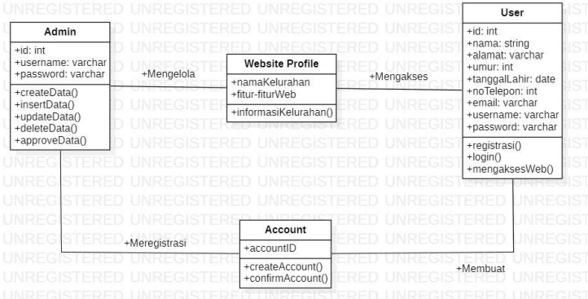

## 

## Squence Diagram

Pada bagian ini akan diberikan sequence diagram dari fungsi-fungsi yang ada pada website Profile Sangkar Nihuta .

### SD001: Sequence Diagram Login

Sequence Diagram dari fungsi login dapat dilihat pada gambar x berikut

**Gambar 7. Sequence Diagram Login**

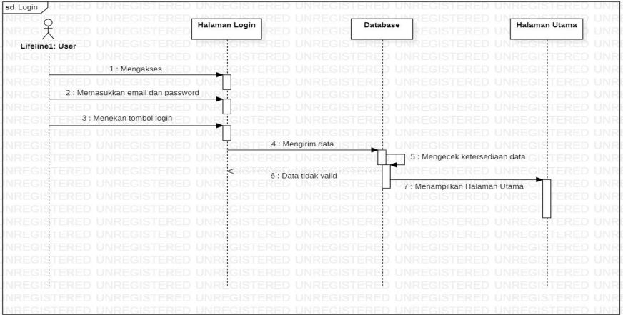

### SD002: Sequence Diagram Registrasi

Sequence Diagram dari fungsi registrasi dapat dilihat pada gambar x berikut

**Gambar 8. Sequence Diagram Registrasi**

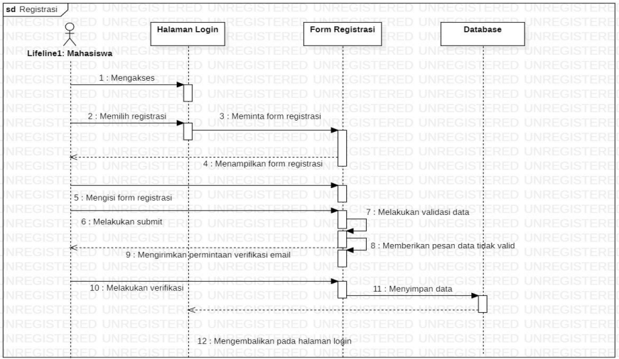

### SD004 Sequence Diagram Logout

Sequence Diagram dari fungsi login dapat dilihat pada gambar x berikut

**Gambar 9. Sequence Diagram Logout**

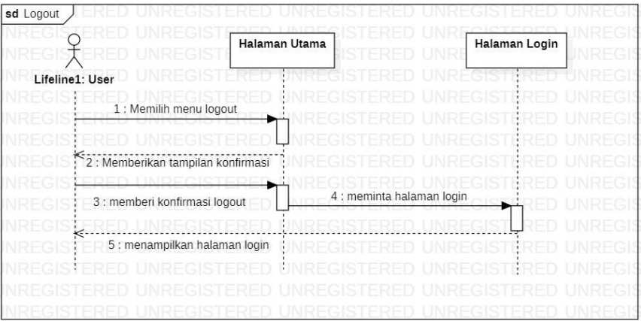

## Tracebility

Pada bab traceability dijelaskan hubungan antara Main Function dengan Use Case yang terdapat pada tabe berikut.

### Data

**Tabel . 15 Tabel Data**

|  |  |  |  |  |
| --- | --- | --- | --- | --- |
| **Nama Tabel** | **Primary key** | **Entity** | **ER** | **Deskripsi isi** |
| **User** | **Id_user** | **user** | Entity User berelasi one to one dengan entity struktur organisasi, luas daerah, jumlah penduduk | Entity pada tabel ini mendeskripsikan user melihat struktur organisasi, luas daerah, jumlah penduduk |
| **Admin** | **Id_admin** | **admin** | Entity admin berelasi one to one dengan entity struktur organisasi, luas daerah, jumlah penduduk | Entity pada tabel ini mendeskripsikan admin mengelola struktur organisasi, luas daerah, jumlah penduduk |
| **Pemerintah** | **Id_Pemerintah** | **Tb_Pemerintah** | Entity tb_Pemerintah berelasi one to one dengan entity user dan admin | Entity pada tabel ini mendeskripsikan Tb_Pemerintah menampilkan informasi ke user |
| **Infografis** | **Id_Infografis** | **Tb_Infografis** | Entity tb_Infografis berelasi one to one dengan entity user dan admin | Entity pada tabel ini mendeskripsikan Entity tb_Infografis menampilkan informasi ke user |
| **Berita** | **Id_Berita** | **Tb_Berita** | Entity tb_Berita berelasi one to one dengan entity user dan admin | Entity pada tabel ini mendeskripsikan Entity tb_Berita menampilkan informasi ke user |

# Testing

Pada bab ini dijelaskan mengenai persiapan pengujian, perencanaan pengujian, prosedur pengujian, identifikasi sistem, serta hasil pengujian terhadap system.

## Test Preparation

Persiapan yang harus dilakukan sebelum melakukan pengujian meliputi persiapan prosedural, persiapan perangkat keras dan jaringan untuk mengakses system.

### Procedural Preparation

Persiapan prosedural yang harus dilakukan sebelum melakukan pengujian terhadap website ini adalah sebagai berikut:

1. Mempersiapkan tools dan software untuk menjalankan website, Xampp, SQLyog dan membuka web browser yaitu Google Chrome.

2. Mempersiapkan database yang digunakan oleh Website.

### HW & Network Preparation

Persiapan hardware dan jaringan yang diperlukan untuk pengujian Website ini adalah sebagai berikut:

1. Mempersiapkan perangkat keras berupa laptop/computer sebagai media untuk menjalankan aplikasi.

2. Memastikan laptop/komputer tersebut terhubung ke jaringan

3. Memastikan perangkat dapat mengambil data secara realtime.

### SW Preparation

Beberapa software yang harus dipersiapkan untuk melakukan pengujian adalah:

1. Word Processing : Microsoft Word 2019

2. Graphics : Bizagi

3. Browser : Mozilla Firefox, Google Chrome.

4. Text Editor : Notepad++ dan Sublime Text

5. Operation System : Windows 11

6. Computer Language : PHP, HTML, dan JavaScript

7. DBMS : SQLyog dan Apache.

## Test Plan and Identification

Bagian ini menjelaskan pengujian unit yang dilakukan terhadap sistem/website yang dapat dilihat pada Tabel berikut.

| ***Kelas Uji*** | ***Butir Uji*** | ***Tingkat Pengujian*** | ***Traceability*** | | ***Jenis Pengujian*** | ***Jadwal*** |
| --- | --- | --- | --- | --- | --- | --- |
| *No. Fungsi* | *No. Butir Uji* |
| *Pengujian Antarmuka Pengguna* | *Pengujian Koneksi ke server* | *Pengujian Sistem* |  |  | *White Box* | *12/01/2000 – 15/01/2000* |
| *Pengujian pengiriman pesan dr .. ke…* | *Pengujian Unit* |  |  | *Black Box* | *15/01/2000 – 17/01/2000* |
| *Pengujian penerimaan pesan dari .. ke …* | *Pengujian Unit* |  |  | *Black Box* | *15/01/2000 – 17/01/2000* |
| *Monitoring* | *Monitoring koneksi ke Server X* | *Pengujian Unit* |  |  | *Black Box* | *18/01/2000 – 19/01/2000* |
| *Monitoring Workstation yang aktif* | *Pengujian Unit* |  |  | *White Box* | *19/01/2000 – 20/01/2000* |
| *Traffic* | *Pengukuran Traffik ke host XYZ* |  |  |  |  |  |

## Test Script & Result

Pada bagian ini akan dijelaskan mengenai ringkasan setiap fungsi yang ada pada sistem yang dibangun.

1. Fungsi Fitur Home

Fungsi ini menampilkan beranda webseite atau tampilan dasar website Profile Kelurahan Sangkar Nihuta.

1. Fungsi melihat Fitur Pemerintah

Fungsi yang menampilkan struktur organisasi serta visi dan misi dari Kelurahan Sangkar Nihuta.

1. Fungsi melihat Fitur infografis

Fungsi yang menampilkan statistik dari berbagai data yang ada di desa yang mudah dipahami oleh masyarakat Kelurahan Sangkar Nihuta.

1. Fungsi melihat Fitur Berita

Fungsi yang menampilkan berbagai dokumentasi kegiatan, berita-berita di Kelurahan Sangkar Nihuta.

1. Fungsi Fitur logout

Fungsi ini akan digunakan ketika *user* ingin meninggalkan *website* Profile Kelurahan Sangkar Nihuta.

### Test Script Butir-Uji-1

Pengujian butir pertama dapat dilihat pada tabel berikut ini:

**Tabel 17. Test Script Butir Uji-1**

|  |  |  |  |  |
| --- | --- | --- | --- | --- |
| **Identifikasi** | | BU-01 | | |
| **No. Fungsi** | | F-01 | | |
| **Nama Butir Uji** | | Koneksi ke database | | |
| **Tujuan** | | Pengujian koneksi ke database | | |
| **Deskripsi** | | Fungsi ini digunakan untuk mencoba menghubungkan koneksi ke database | | |
| **Kondisi Awal** | | - | | |
| **Tanggal Pengujian** | | 9 Juni 2022 | | |
| **Penguji** | | Semua anggota kelompok | | |
| **Skenario Pengujian** | | | | |
| 1.Menambahkan *code* PHP dengan memasukkan pada satu file khusus untuk koneksi ke database. | | | | |
| **Kriteria Evaluasi Hasil** | | | | |
| Database berhasil dihubungkan dan dapat digunakan. | | | | |
| **Kasus dan Hasil Pengujian** | | | | |
| **Data Masukan** | **Yang diharapkan** | | **Pengamatan** | **Kesimpulan** |
|  | Database dapat terhubung | | Sesuai dengan yang diharapkan | [ X ] diterima  [ ] ditolak |

### Test Script Butir-Uji-2

**Tabel 18. Test Script Butir Uji-2**

|  |  |  |  |  |
| --- | --- | --- | --- | --- |
| **Identifikasi** | | BU-02 | | |
| **No. Fungsi** | | BU-02 | | |
| **Nama Butir Uji** | | Pengujian Autentikasi *user* | | |
| **Tujuan** | | Pengujian ini digunakan untuk memverifikasi/validasi apakah seseorang yang login berhak mengakses website tersebut. | | |
| **Deskripsi** | | Fungsi ini digunakan untuk menjamin user yang masuk ke sistem adalah admin, dosen, dan mahasiswa. | | |
| **Kondisi Awal** | | 1.Sistem sudah terhubung ke database  2.Sistem telah dijalankan | | |
| **Tanggal Pengujian** | | 9 Juni 2022 | | |
| **Penguji** | | Semua anggota kelompok | | |
| **Skenario Uji** | | | | |
| 1. Sistem menampilkan *form login* 2. Pengguna memasukkan *username* dan *password* sesuai dengan yang terdaftar pada database 3. Sistem melakukan validasi 4. Jika *username* dan *password* yang dimasukkan sudah benar, maka sistem akan menampilkan halaman utama dengan akun pengguna yang sudah terautentikasi dan akan ditampilkan sesuai tampilan. | | | | |
| **Kriteria Evaluasi Hasil** | | | | |
| Masuk ke sistem sesuai dengan *username* dan *password* yang ada pada database dan memunculkan pesan alert jika memasukkan *username* atau *password* yang salah. | | | | |
| **Kasus dan Hasil Pengujian** | | | | |
| **Data Masukan** | **Yang diharapkan** | | **Pengamatan** | **Kesimpulan** |
| username dan *password* yang *valid* | Pengguna berhasil masuk ke sistem | | Sesuai dengan yang diharapkan | [ X ] diterima  [ ] ditolak |

### Test Script Butir-Uji-3

**Tabel 19. Test Script Butir Uji-3**

|  |  |  |  |  |
| --- | --- | --- | --- | --- |
| **Identifikasi** | | BU-04 | | |
| **No. Fungsi** | | F-04 | | |
| **Nama Butir Uji** | | *Pengujian* Fitur Home | | |
| **Tujuan** | | Menguji fungsi Fitur Home | | |
| **Deskripsi** | | Fungsi ini digunakan untuk melihat Home/beranda web. | | |
| **Kondisi Awal** | | 1.User/masayarakat telah login ke sistem   1. User/masayarakat memilih Fitur Home/beranda web 2. User/masayarakat melihat Home/beranda web | | |
| **Tanggal Pengujian** | | 9 Juni 2022 | | |
| **Penguji** | | Semua anggota kelompok | | |
| **Skenario Uji** | | | | |
| Memilih menu *Home*, dan melihat informasi Home/beranda web Kelurahan Sangkar Nihuta. | | | | |
| **Kriteria Evaluasi Hasil** | | | | |
| User/masayarakat dapat melihat informasi Home/beranda web Kelurahan Sangkar Nihuta. | | | | |
| **Kasus dan Hasil Pengujian** | | | | |
| **Data Masukan** | **Yang diharapkan** | | **Pengamatan** | **Kesimpulan** |
| - | Dapat melihat Home/beranda web Kelurahan Sangkar Nihuta | | Sesuai dengan yang diharapkan | [ X ] diterima  [ ] ditolak |

### Test Script Butir-Uji-3

**Tabel 19. Test Script Butir Uji-3**

|  |  |  |  |  |
| --- | --- | --- | --- | --- |
| **Identifikasi** | | BU-04 | | |
| **No. Fungsi** | | F-04 | | |
| **Nama Butir Uji** | | *Pengujian* Fitur Pemerintah | | |
| **Tujuan** | | Menguji fungsi Fitur Pemerintah | | |
| **Deskripsi** | | Fungsi ini digunakan untuk melihat Pemerintah | | |
| **Kondisi Awal** | | 1.User/masayarakat telah login ke sistem   1. User/masayarakat memilih Fitur Pemerintah 2. User/masayarakat melihat Pemerintah | | |
| **Tanggal Pengujian** | | 9 Juni 2022 | | |
| **Penguji** | | Semua anggota kelompok | | |
| **Skenario Uji** | | | | |
| Memilih menu *Pemerintah*, dan melihat informasi Pemerintah Kelurahan Sangkar Nihuta. | | | | |
| **Kriteria Evaluasi Hasil** | | | | |
| User/masayarakat dapat melihat informasi Pemerintah Kelurahan Sangkar Nihuta. | | | | |
| **Kasus dan Hasil Pengujian** | | | | |
| **Data Masukan** | **Yang diharapkan** | | **Pengamatan** | **Kesimpulan** |
| - | Dapat melihat Pemerintah Kelurahan Sangkar Nihuta | | Sesuai dengan yang diharapkan | [ X ] diterima  [ ] ditolak |

### Test Script Butir-Uji-4

**Tabel 20. Test Script Butir Uji-4**

|  |  |  |  |  |
| --- | --- | --- | --- | --- |
| **Identifikasi** | | BU-04 | | |
| **No. Fungsi** | | F-04 | | |
| **Nama Butir Uji** | | *Pengujian* Fitur Infografis | | |
| **Tujuan** | | Menguji fungsi Fitur Infografis | | |
| **Deskripsi** | | Fungsi ini digunakan untuk melihat Infografis | | |
| **Kondisi Awal** | | 1.User/masayarakat telah login ke sistem   1. User/masayarakat memilih Fitur Infografis 2. User/masayarakat melihat Infografis | | |
| **Tanggal Pengujian** | | 9 Juni 2022 | | |
| **Penguji** | | Semua anggota kelompok | | |
| **Skenario Uji** | | | | |
| Memilih menu *infografis*, dan melihat informasi Infografis Kelurahan Sangkar Nihuta. | | | | |
| **Kriteria Evaluasi Hasil** | | | | |
| User/masayarakat dapat melihat informasi Infografis Kelurahan Sangkar Nihuta. | | | | |
| **Kasus dan Hasil Pengujian** | | | | |
| **Data Masukan** | **Yang diharapkan** | | **Pengamatan** | **Kesimpulan** |
| - | Dapat melihat Infografis Kelurahan Sangkar Nihuta | | Sesuai dengan yang diharapkan | [ X ] diterima  [ ] ditolak |

### Test Script Butir-Uji-5

**Tabel 21. Test Script Butir Uji-5**

|  |  |  |  |  |
| --- | --- | --- | --- | --- |
| **Identifikasi** | | BU-04 | | |
| **No. Fungsi** | | F-04 | | |
| **Nama Butir Uji** | | *Pengujian* Fitur Berita | | |
| **Tujuan** | | Menguji fungsi Fitur Berita | | |
| **Deskripsi** | | Fungsi ini digunakan untuk melihat Berita | | |
| **Kondisi Awal** | | 1.User/masayarakat telah login ke sistem   1. User/masayarakat memilih Fitur Berita 2. User/masayarakat melihat Berita | | |
| **Tanggal Pengujian** | | 9 Juni 2022 | | |
| **Penguji** | | Semua anggota kelompok | | |
| **Skenario Uji** | | | | |
| Memilih menu *berita*, dan melihat Berita Kelurahan Sangkar Nihuta | | | | |
| **Kriteria Evaluasi Hasil** | | | | |
| User/masayarakat dapat melihat Berita Kelurahan Sangkar Nihuta. | | | | |
| **Kasus dan Hasil Pengujian** | | | | |
| **Data Masukan** | **Yang diharapkan** | | **Pengamatan** | **Kesimpulan** |
| - | Dapat melihat Berita Kelurahan Sangkar Nihuta | | Sesuai dengan yang diharapkan | [ X ] diterima  [ ] ditolak |

## 

## Test Summary Result & History

Pada sub bab berikut akan dijelaskan mengenai implementasi dari sistem yang dibangun pada website.

### Halaman Register

### Halaman Home

### Halaman Pemerintah

### Halaman Infografis

### Halaman Berita

### Halaman Logout

# LAMPIRAN

# Sejarah Versi

|  |  |  |  |  |
| --- | --- | --- | --- | --- |
| **Versi** | **Ditulis Oleh** | **Tanggal** | **Disetujui Oleh** | **Tanggal** |
| Draft |  |  | Supervisor |  |
| Final |  |  | Pembimbing |  |
|  |  |  |  |  |
|  |  |  |  |  |
|  |  |  |  |  |

# Sejarah Perubahan

**No. dokumen :**

**No. versi :**

| **Halaman** | **Semula** | **Menjadi** | **Alasan perubahan** |
| --- | --- | --- | --- |
|  |  |  |  |
|  |  |  |  |
|  |  |  |  |
|  |  |  |  |
|  |  |  |  |

**No. dokumen :**

**No. versi :**

| **Halaman** | **Semula** | **Menjadi** | **Alasan perubahan** |
| --- | --- | --- | --- |
|  |  |  |  |
|  |  |  |  |
|  |  |  |  |
|  |  |  |  |
|  |  |  |  |